**Antenna ANN Project**

**דאטה:**

הדאטה מורכב מ103201 מערכי אנטנות שונים, כל מערך מכיל מספר אנטנות שונה, להלן ההתפלגות:  
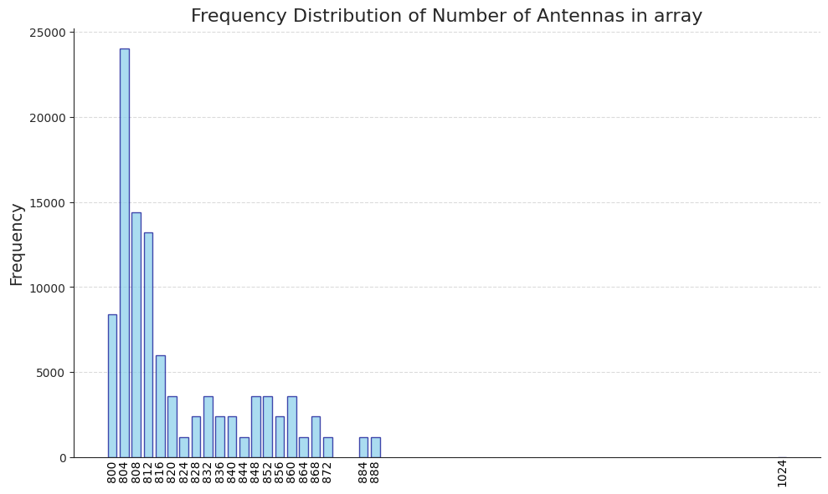

לכל מערך יש ערך cost משלו, המטרה להביא ערך מקורב לcost באמצעות מודל לומד.

**עיבוד מקדים:**

הסתכלות קצרה על הדאטה מביא לתובנה שכל מערך מחולק (גאוגרפית) ל16 תתי מערכים שמסודרים בצורת 4X4 ולכן העיבוד המקדים נראה כך:

1. הרץ את אלגוריתם k means על